Witajcie kochani po krótkim odpoczynku.
W tym tygodniu zastanawiamy się nad naszym bezpieczeństwem. Co jest bezpieczne? Kto dba o Twoje bezpieczeństwo? Co Ty możesz zrobić, by inni byli bezpieczni? Znasz odpowiedzi na te pytania, prawda? Ale nie wszystko na raz. Podzielmy pracę na cały tydzień
Poniedziałek
Zrób 5 przysiadów, 10 skłonów i 10 pajacyków – jak kondycja? Mam nadzieję, że nie masz zadyszki.
Teraz usiądź i przeczytaj po cichu czytankę „Magda sama w domu” – s. 54. Przeczytaj ją jeszcze raz na głos, żeby mógł jej posłuchać ktoś z Twojej rodzinki.
Czy Magda postąpiła dobrze? Zgadzasz się z nią? Przyjrzyj się obrazkom na s .55. Dlaczego te dzieci tak postąpiły? Czy są niegrzeczne dla tych dorosłych? Napisz proszę w zeszycie odpowiedź na pytanie: Dlaczego należy unikać rozmów z nieznajomymi? Na jakie pytania nie należy im odpowiadać? Proszę porozmawiaj o tym z rodzicami.
Dzisiaj w ramach zajęć matematycznych zagraj z kimś z rodziny w grę planszową z użyciem kostki. Mam nadzieję, że wygrasz! Powodzenia!
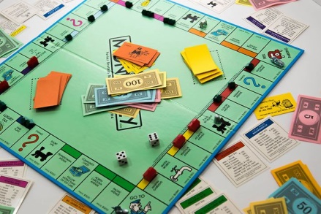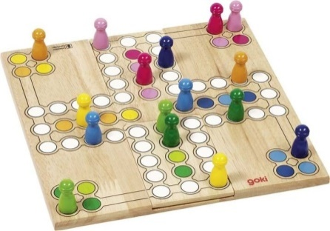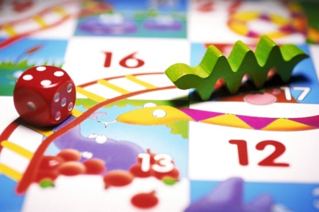

Wtorek
Mam nadzieję, że wiesz, że nie należy ufać wszystkim dorosłym. Dla sprawdzenia wykonaj ćwiczenia na s. 44-45 w edukacji polonistycznej.
Po tych ćwiczeniach wykonaj kolejne: 5 podskoków, 10 pajacyków, 5 skłonów i 10 przysiadów.
Teraz otwórz podręcznik do matematyki na s. 22. Wykonaj 3 wybrane zadania (wszystkie są dla chętnych), odpowiedzi zapisz w zeszycie.

Środa
Dzisiaj poznamy ludzi, którzy dbają o nasze bezpieczeństwo, bo to nie tylko Twoi rodzice. Otwórz podręcznik do ed. polonistycznej na s. 56-57. Jakie zawody tam widzisz? Proszę powtórz numery telefonów alarmowych. Proszę upewnij się, że paniętasz swój adres i naucz się numeru telefonu do mamy lub taty.
Jesteśmy wdzięczni wszystkim, którzy dbają o nasze bezpieczeństwo. Zróbmy dla nich kwiatek z papieru. Kiedy wrócimy do klasy połączymy je w bukiety i podarujemy je bohaterom. Mogą być różnego rodzaju, najlepiej na rurce, której używacie do picia napojów. Jeśli nie macie pomysłu, skorzystajcie z instrukcji:
https://www.youtube.com/watch?v=g4GD9GmXsn8
lub ze zdjęć:
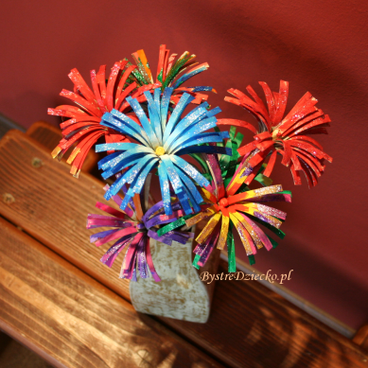

W ramach matematyki, wykonaj ćwiczenia ze s. 29
Czwartek
Dzisiaj sprawdzimy, czy pamiętasz numery alarmowe i zawody o których czytałeś wczoraj. Wykonaj ćwiczenia w ed. polonistycznej s. 46-47
Jeśliwczoraj Ci sięnie udało, dokończ pracę plastyczną.
Zrób kilka ćwiczń takich jak przysiady, pajacyki i skłony. Bieganie w miejscu, też jest dobrym pomysłem.
W zeszycie domatematyki zapisz odpowiedzi do zadań z podręcznika s. 23 zadania 1, 2, 3.

Piątek
Już koniec tygodnia. Sprawdź czy pamiętasz numery alarmowe i numer do któregoś z rodziców.
Wykonaj ćwiczenia w „Elementarzu odkrywców.Dzieńodkrywców” s. 50-51
Z matematyki wykonaj zadania 4 i 5 z podręcznika na s. 23 i zapisz rozwiązania w zeszycie.
Proszę, żeby w tym tygodniu rodzice przesłali mi zdjęcia z ostatnich 2 stron z zeszytu do kaligrafii, rozwiązania zadań matematycznych w zeszycie, kwiatka i oczywiście nagranie jak śpiewacie piosenkę.
Cudownie było posłuchać Waszej recytacji , a niektórych z Was zobaczyć. Już nie mogę się doczekać Waszego śpiewu.
Mocno Was ściskam!

